WCF RIA Service

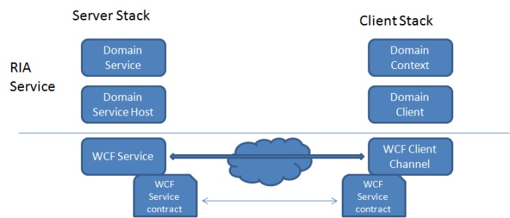

Q/A:

Tạo file installer

1. Tạo folder .zip

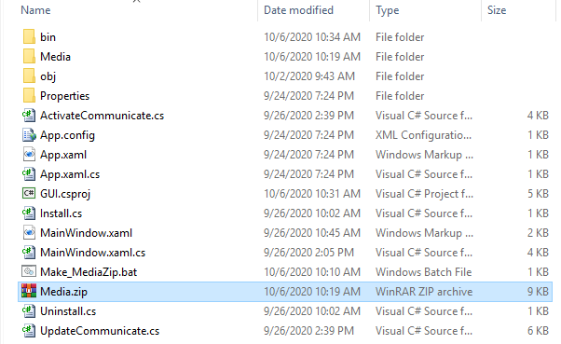

2. Add vào Project

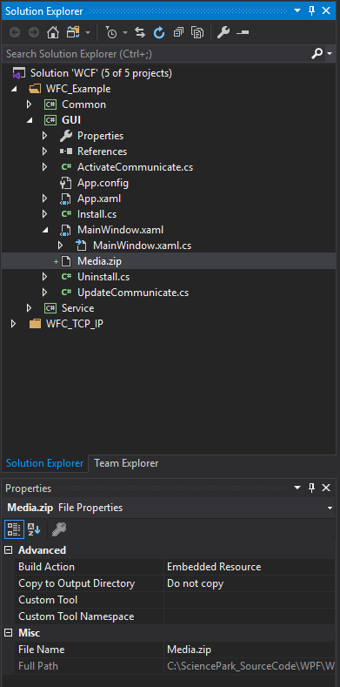

3. Tạo file script để execute pre-build

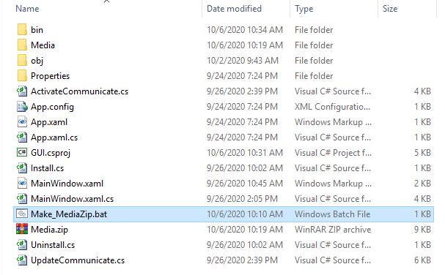

4. Set event pre-build